|  |  |  |  |  |
| --- | --- | --- | --- | --- |
| |  | | --- | | Erciyes Üniversitesi | | Mayıs 2019 | | |  | | --- | | Bilgisayar Mühendisliği | |

**ARDUİNO İLE SERA KONTROL SİSTEMİ**

**Dr.Öğr.Üyesi Mustafa DANACI**[1]

|  |  |  |  |
| --- | --- | --- | --- |
| **Gökmen PORTAKAL** | **Mehmet Selim GÖZLEYİCİ** | **Ali Adam MAHAMAT** | **Abdoulsalam Ousseyni OUMAROU** |
| 1030522808 | 1030520761 | 1030516146 | 1030516412 |

Teslim tarihi/Accepted: 22.05.2019

**Özet**

Günümüz dünyasında çok fazla yer almaya başlayan otonom sistemlerin bir örneği olan sera projemizde, arduino geliştirme kartı kullanarak geliştirilmiştir. Proje sensörlerden oluşmaktadır. Kullanıcı sensörlerden okunan değerleri izleyebilmektedir. DHT11 sensörü ile ortam sıcaklığını ve nemini, toprak nem sensörü ile toprak nemini, yağmur sensörü ile havanın yağışlı olup olmadığını, LDR ile havanın aydınlık olup olmadığını ölçüp bu bilgileri üzerinde barındırdığı ledlere, LCD ekranda ve telefon uygulamasına bluetooth ile bildirebilmektedir. Kullanıcıya ölçümlere göre öneri vererek seranın gelişimini anlık olarak takip edilebilmesini sağlamakla birlikte serada yetiştirilen bitkilerin stres, hastalık ve diğer kötü etkenlere en az derecede maruz kalmasına yardımcı olabilmektedir. Kullanıcılar isterlerse yapılan bu projeyi kendi ihtiyaçları doğrultusunda değiştirebilmekte ekleme veya çıkarmalar yapabilmektedir.

**GREENHOUSE CONTROL SYSTEM WITH ARDUINO**

**Abstract**

Our greenhouse project, which is an example of autonomous systems that started to take too much space in today's world, was developed using Arduino development card. The project consists of sensors. The user can monitor values read from the sensors. DHT11 sensor with ambient temperature and humidity, soil humidity sensor, soil moisture, rain sensor and whether the air is rainy, with LDR, the weather is bright, measure the information on the LEDs, LCD display and phone Bluetooth application. By providing the user with a recommendation according to measurements, the greenhouse can be monitored instantaneously, but the plants grown in the greenhouse may help to be exposed to stress, disease and other bad factors at least. Users can add or remove them in order to modify this project to their own needs.

1. **Giriş**

Ülkemizde, artan nüfusun yeterince beslenebilmesi ve iyi bir gelir düzeyine ulaşabilmesi üretimin arttırılmasına bağlıdır. Bu da sanayileşmeyle birlikte tarım sektöründeki gelişmelerle mümkündür. Günümüzde, toprak, hava, su kirliliği ve bunların giderek tükenmesi, tarımın da gerilemesine neden olmakta, buna bağlı olarak sağlıksız ve kalitesiz üretim artmaktadır. Ayrıca dünya pazarlarının besin maddelerine olan talebi üretimimizin de dış pazarlara yönelmesini zorunlu kılmaktadır. Bu yüzden tarımsal üretimin arttırılması ve geliştirilmesi için birtakım önlemler alınması gerekir. Bu önlemlerden birisi de ülkemiz iklim koşullarında, kaliteli ve sürekli üretimi mümkün kıldığı için, besin ve enerji yönetiminin bir arada yapılabildiği sera işletmeciliğidir.

Osmanlı İmparatorluğu’nun son ve Cumhuriyet Dönemi’nin ilk yıllarında ticari olarak üretimin söz konusu olduğu seralar Yalova’da bulunmaktaydı. Türkiye Cumhuriyeti’nin kurulmasından sonra seracılık 1940’lı yıllarda tarımsal kuruluşlarda araştırma amacıyla başlamıştır. 1940-1960 yılları arasında Antalya ve İzmir’de az sayıda ticari sera kurulmuştur. 1970 yılından sonra saydam plastik (Polietilen) örtü malzemesi olarak kullanılmaya başlamasıyla seracılık büyük gelişme göstermiştir. Seracılık, bugün Akdeniz ve Marmara kıyıları boyunca yaygınlık kazanmış, 1970’li yıllardan sonra ise hızla gelişim göstermiştir. Ülkemizde de 1940’lı yıllarda başlayan seracılık özellikle 1995 ve sonrasında gelişme kaydetmiştir. Ülkemizde seracılık 1995 yılında 363.042 dekar üzerinde yapılırken 2014 yılı itibari ile bu alan 649.118 dekar ile yaklaşık iki katına çıkmıştır.[1]

Seralar, bitkisel üretimin endüstriyel olarak yapıldığı, gelişmiş işletmecilik kurallarının uygulandığı fabrikalardır. Modern sera tarım, biyosistem, inşaat, makina, elektrik-elektronik ve bilgisayar mühendisliği gibi farklı disiplinlerdeki teknolojilerin bir arada kullanıldığı endüstriyel bir uygulamadır. Sera içinde uygun iklimin sağlanması öncelikli olarak sera konstrüksiyonuna ve donanımlarına bağlıdır. Sera donanımları yani çevre birimleri sera büyüklüğüne, hacmine göre tasarlanır ve projelenir. Sera çevre birimleri ısıtma, havalandırma, serinletme, gölgeleme, sisleme, sulama-gübreleme gibi sistemlerden oluşur.

Geliştirilen internet tabanlı sera otomasyon sistemi kullanılarak sıcaklık ve toprak nemi gibi iç alan çevre değişkenleri algılanabilmekte, izlenebilmekte ve kontrol edilerek düzenlenebilmektedir. Internet tabanlı sera otomasyon sistemi iki ana bölümden meydana gelmektedir. İlk bölüm sistemde çevre değişkenlerinin algılanması, sayısal verilere dönüştürülmesi, iletilmesi ve kontrol edilmesi için gerekli elemanlarının bulunduğu donanım altyapısıdır. İkinci bölüm ise, kullanıcıların sera ortam değerlerini izleyebilmek için bağlantı kurdukları gömülü web arayüzü yazılımıdır.[3]

Serada, çevre koşullarından sıcaklığın kontrol edilmesi yapılan ısıtma, büyük miktarda enerji gerektirmesi nedeniyle üzerinde en fazla çalışılan konu olmuştur. Günümüzde enerji, kullanımındaki artışa paralel olarak miktarı aynı oranda artırılamadığı için fiyatı giderek artan bir metadır. Isıtma harcamaları, bazen üretim masraflarının %65’ine kadar ulaşabilmektedir. Bu gerçek, Ülkemizde seraların ısıtılmaması sonucunu doğurmakta, ısıtılmayan seralarda ise ürün kalite ve kantitesini istenilen düzeye getirmek mümkün olmamaktadır. Bu araştırmada, sera ısı dağıtım sistemleri ile ilgili çalışma larda kullanılmak üzere, ısıtılmayan bir serada sera içi sıcaklık, bağıl nem ve çiğlenme sıcaklığı desenleri ortaya çıkarılmıştır.[4]

Örtü altı yetiştiriciliğinde uygun iklim şartlarının sağlanması yapay düzeneklerle oluşturulur. Bu durum, sistemin açık alanda yapılan yetiştiriciliğe nazaran daha karmaşık olmasına neden olur. Dış hava oransal nemi ve sıcaklığı, sera içi oransal nemi ve sıcaklığı, rüzgar yönü ve hızı, güneş ışınımı, buharlaşma, toprak sıcaklığı vb. etkenlerin hepsi birbirleriyle etkileşim içerisindedirler. Mükemmel bir otomasyon sistemi bu etkenleri iyi algılayabilmeli, değerlendirebilmeli ve doğru bir sonuç çıkartabilecek yapıya sahip olmalıdır.[5]

İnsanoğlunun özellikle son yüzyıl içerisinde çok büyük boyutlara ulaşan, havada, karada ve suda yaptığı, günümüzde de devam etmekte olan tahribatın sonucu olarak toprak ve su ile birlikte havanın da bileşimi önemli ölçüde bozulmaktadır. Hızla artan sanayi ve yerleşim bölgelerinden çıkan sera gazlarına bağlı olarak çevre ve atmosfer büyük miktarda kirlenmekte, küresel boyutta hava sıcaklığı giderek artmakta, iklim değişikliği yaşanmaktadır.[6]

AB ülkelerinde yaş meyve sebze pazarlamasında süper ve hiper marketlerin payı hızla artmaktadır. Tüketicinin taleplerini dikkate alarak pazar paylarını artırmayı hedefleyen marketler bir yandan iyi tarım uygulamaları yoluyla insan sağlığına duyarlı bir üretim talep ederken, diğer yandan üretimden tüketime kadar uzanan tüm zinciri kayıt ve kontrol altına almayı hedeflemişlerdir. EUREPGAP olarak anılan bu protokol önümüzdeki yıllarda tümüyle uygulamaya alındığında şimdilik çoğunlukla Avrupa’da yaşayan Türk’lere yönelik olarak yürüyegelen yetersiz düzeydeki sera ürünleri ihracatımızı da olumsuz etkileyecektir. İç pazarda da tüketicinin yaklaşımları AB’dekinden çok farklı değildir. Özellikle kişi başına düşen gelirin yüksek olduğu büyük şehirlerde tüketici daha seçici davranmaktadır.[7]

Seralarda iç hava şartlarının istenilen standartlara getirilmesi; serada yetişen ürünün kalitesini, yetişme hızını ve daha çok ürün vermesi gibi özelliklerinin artırılmasını sağlamaktadır. Sera içi iklim özelliklerinin en önemlilerinden; iç hava sıcaklığı, bağıl nem ve karbondioksit miktarı gibi değerlerin artması veya azalması ürünün kalitesini önemli ölçüde etkilemektedir. Bu çalışmada sera içindeki iklim şartlarının istenilen değerlerde tutulabileceğinin önemini vurgulamak amacı ile bir sera tasarlanmış olup, farklı iklim şartlarında deneyler yapılmıştır. [8]

Seraların temel işlevi bitkilerin fizyolojik faaliyetlerini gerçekleştirmesi için özelliklerine göre en uygun çevre koşullarını sağlamaktır. Çevre koşullarının değişken olduğu düşünüldüğünde, seranın ani değişimlerden etkilenmemesi için bilgisayarlı kontrol sistemlerinin kullanılması kaçınılmazdır. Zeki etmenler, kendisine verilen görevleri kullanıcının veya başka bir program adına yürüten yazılımlar olup belirli derecede özerk olmaları söz konusudur. Etmenin tek başına bir iş yürütmesi ve çevreden bağımsız olması düşünülemez. Etmen esnek, mantıklı, özdevinimli davranabilme özellikleri sayesinde çevresinde gelişen durumları algılayıp ona göre hareket eder.[9]

Alternatif enerji kaynakları içinde (güneş enerjisi, rüzgâr enerjisi, jeotermal enerji, dalga enerjisi gibi) güneş enerjisi çok önemli bir yer tutmaktadır. Güneş enerjisi tükenmeyen bir kaynak oluşu, ileri teknolojiler gerektirmeden de kolayca elde edilebilmesi, çevreye zarar vermemesi gibi özelliklerinden dolayı yaygın bir şekilde kullanılabilme özelliğine sahiptir. Güneş enerjisi, ısıtmada yeterli olmadığı durumlarda ısı pompası paralel ısı kaynağı olarak kullanılabilir. Güneş enerjisi ve ısı pompası sistemlerinin birlikte kullanıldığı sistemler ısıtma ihtiyacı duyulan seraların ısı ihtiyaçlarını karşılamak üzere tek bir merkezden kontrol edilen birleşik sistemlerdir. Bu çalışmada, bir seranın içerisindeki bağıl nemi kontrol altında tutmak hedeflenmiştir. Bağıl nemi kontrol ederken gereken enerji, alternatif enerji kaynaklarından olan güneş enerjisinden sağlanırken, sera içindeki yetiştirilecek olan ürünlerin, özelliklerine göre, sera havasının sıcaklık ve bağıl neminin kontrol altında tutularak daha iyi verim alınması düşünülmüştür.[10]

Nesnelerin interneti (IoT)teknolojisi veri güdümlü akıllı tarım uygulamalarında kullanılabilir. IoT teknolojisi fiziksel ve diğer nesnelerin durumunu takip edebilen, anlamlı verileri alabilen, eylem aşamalarını analiz edebilen ve buluttaki bir bilgisayara kablosuz ağ üzerinden bağlanabilen esnek çözümler sunabilmektedir. Son yıllarda, tarımda önemli üstünlükler sağlayan ICT ve IoT teknolojilerinin kullanımı konusunda bir çok araştırma yapılmıştır.[11]

Sanayi 4.0 gibi, tarımda da akıllı sistemler ve makinalar kullanılarak verimlilik artışı ile birlikte, daha etkin enerji, su, gübre ve kaynak kullanımının sağlanması amaçlanmaktadır. Toprak ve iklim koşullarına göre, doğru sulama ve gübreleme, doğru ilaçlama zamanı çiftçilerin işlerinin kolaylaşmasına ve çevrenin korunmasına katkı sağlayacaktır. Birbirleriyle konuşan sistemler ve senkronize çalışan makineler sayesinde iş yükü ve maliyet de azalmaktadır.Tarımda nesnelerin interneti teknolojileri bitkilerin üretilmesinden, depolanmasına ve dağıtımına kadar tüm süreci etkin bir şekilde yönetmek için kullanılabilir.[12]

Pesonen ve ark. (2014) Finlandiya’da gerçekleştirdikleri Cropinfra projesi kapsamında geleceğin tarımında bitkisel üretimin verimliliğini arttırmak için internet teknolojilerine dayalı çok katmanlı servis iş platformu geliştirmişlerdir. Dört katmanlı iş platformu alet ve makinalardaki sensörler, veri toplama ve makine kontrolü, veri depolama gibi alt-servisler ile hava durumu ve hastalık tahmini işlerini yapan dış servislerden oluşmuştur.[13]

Vijayakumar ve Ramya (2015), yayınladıkları makalede içme suyunun güvenli dağıtımını sağlamak için su kalitesinin gerçek zamanlı izlenmesi gerektiğini belirtmişlerdir. İçme suyu kalitesini ölçmek için tasarlayıp geliştirdikleri sistemin düşük maliyetli bir nesnelerin interneti uygulaması olduğunu belirtmişlerdir. Çalışmada sensörlerin bağlandığı mini bilgisayar Raspberry Pi tek kartta bilgisayarın düşük maliyetli, verimli ve toplanan verilerin işlenmesi, analizi, bulut sunucuya gönderilmesi ve izlenmesi için yeterli olduğunu savunmuşlardır.[14]

Serada üretimi yapılacak bitkinin toprağa ekiminden, ürünün topraktan toplanma zamanına kadar geçecek zaman diliminde bitkinin gelişimi için optimal ortam koşullarının oluşturulması arzu edilir. Bu ortam koşullarının oluşturulması için iklimsel parametrelerin; sıcaklığın, ışık şiddetinin, ortam nemin, toprak neminin kontrol altında tutulması gerekir. Sera içerisinde bulunan sensörlerden alınan veriler doğrultusunda ısıtıcı, havalandırma, su pompası gibi aygıtların devreye girip çıkması ile ortam koşullarının iyileştirilmesini sağlamak adına oluşturulan yazılımsal ve donanımsal sisteme sera otomasyonu denir.[15]

Kaynak [16] de verildiği gibi, seralarda iklim kontrolüne yönelik bir bilgisayar programı geliştirilmiştir. Programın hazırlanmasında Visual Basic programlama dili kullanılmış olup geliştirilen programda seralarda iklim kontrolü için, iç ve dış ortamdaki; sıcaklık, bağıl nem, CO2, güneş ışınımı ve hava hızı gibi çevresel etmenler ölçülmektedir. Sera iç ortamında ölçülen değerler bitkinin en uygun koşullarda gelişmesi için programa girilen çevresel etmen değerleriyle karşılaştırılır. Karşılaştırma sonucunda, kontrol edilmesi gereken iklim etmenine bağlı olarak ısıtma, havalandırma, nemlendirme, aydınlatma gibi gerekli iklimlendirme işlemi gerçekleştirilmektedir.[16]

2009 yılında, “Bulanık Kontrol Yöntemi ile Sera Otomasyon Geliştirme Üzerine Bir Çalışma” başlıklı makaleleriyle M.N. Ödük ve Novruz Allahverdi, domates bitkisinin en doğru şekilde gelişmesi ve ürün kalitesinin en iyi duruma gelebilmesi için, bulanık mantık yöntemiyle domates bitkisinin ihtiyacı olduğu ortam koşullarına ait parametreleri belirlemişlerdir.[17]

Kaynak [18] de ise ‘Sera Otomasyonu’ başlıklı lisans tezinde sera içi iklim koşullarını arzu edilen seviyede tutmak için mikroişlemci kontrolünde; sulama, havalandırma, ısıtma, aydınlatma işlemleri yapılmıştır.[18]

Lanfang ve arkadaşları 2000’de, sera kliması için Bulanık Mantık sistemli bir modelin uygulamasını yapmışlardır. Bu sistemle lineer olmayan çeşitli iklim faktörlerini kontrol etmişlerdir. Bu çalışmada sadece sıcaklık, nem ve karbondioksit parametreleri ele alınmıştır. Diğer parametrelere değinilmemiştir. [19]

Lafont ve Balmant 2002’de, iç ve dış sıcaklık, toplam ışınım, bağıl nem ve rüzgâr hızı parametrelerine göre sera klimasını Bulanık Mantık yöntemiyle kontrol etmişlerdir. Bu yöntemle sera klimasının başarılı bir şekilde kontrol edilebileceğini belirtmişlerdir.[20]

1. **Kullanılan Malzeme ve Yöntemler**

Projede kullanılan elemanlar kullanım örnekleri aşağıda zikredilecektir. Projemiz bilindiği üzere sera sistemlerindeki kontrolü sağlamak amacıyla oluşturulmuştur. Bu kapsamda sıcaklık ve nem sensörü olan DHT11 ile alınan veriler, toprağa batırılarak kullanılan toprak nem sensörü, iletim değişimine göre çalışan yağmur sensörü, ışık değişimi ile direnci değişen ve bu şekilde kullanılan LDR ışık sensörü ortamdan alınan verilere göre kullanıcıyı Led, LCD ve Bluetooth ile iletişim sağlayarak Android telefon ve tabletlerde uygulama üzerinden bilgilendirmektedir.

**Proje Elemanları**

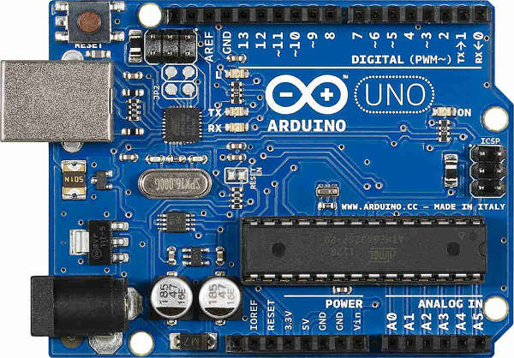**Arduino UNO e**n çok tercih edilen Arduino modellerinden biridir. Atmel tarafından geliştirilen ATmega328 mikrodenetleyiciye sahip. Arduino Pro, LilyPad, Mini, Nano gibi modellerde de tercih edilebilen ATmega328, megaAVR serisi altında yer alıyor. Mikrodenetleyiciye ait özellikleri aşağıdaki görselde ayrıntılı bir şekilde görebilirsiniz.Atmega328Zaman içerisinde Arduino Uno, Arduino Uno SMD, Arduino Uno R2 ve son olarak Arduino Uno R3 ile satılmaya başlanan model 14 adet dijital giriş / çıkış pinine sahip.Arduino uno historyBu çıkışlardan 6 tanesi PWM çıkışı olarak kullanılabiliyor. Bunun yanı sıra, 6 adet analog giriş, bir adet 16 MHz kristal osilatör, USB bağlantı, power jak (2.1mm), ICSP başlık ve reset buton kart üzerinde yer almaktadır.

**Arduino Mega;** ATmega2560 tabanlı, kapsamlı projeler için uygun bir kullanım performansı sunan Arduino kartlarından biri olan Mega 54 dijital I/O pine sahiptir. Bunların 14 tanesi PWM çıkışı olarak kullanıabilir. Bunun yanı sıra, 16 analog girişi, 4 UART (serial port), 16 MHz kristal osilatörü, USB bağlantısı, adaptör girişi, ICSP çıkışı ve bir reset butonu vardır. Arduino Duemilanove ve Diecimila için tasarlanmış tüm eklentilere (shield) uyumludur. Arduino Mega 2560, Arduino Mega’nın geliştirilmiş versiyonudur.Arduino mega model r3Son geliştirme modeli olan R3’te ise Arduino Mega ve Mega 2560’ta ki tüm özelliklere ek olarak;

USB üzerinden programlanmayı ve haberleşmeyi sağlayan FTDI ve ATmega8U2 yerine ATmega16U2 çipi kullanılmıştır. Bu çip sayesinde çok daha hızlı programlama ve daha hızlı veri transferi yapmak mümkündür. Linux ve Mac işletim sistemleri için artık USB driver’ına ihtiyacınız duymamaktadır. Windows üzerinden kullanımlarda Arduino IDE ile birlikte gelen “inf” dosyasının tanıtılması yeterli olmaktadır. Klavye, mouse ve joystik olarak tanıtılabilir. Birer adet ekstra SDA ve SCL pinlerini barındırmaktadır (AREF pininin solunda konumlandırılmıştır). R3 geliştirmesinde RESET pininin yanında konumlandırılmış IOREF ve hiçbir bağlantısı olmayan, genel kullanım amacıyla yerleştirilmiş isimsiz yeni pinler mevcuttur. IOREF pini shield kullanımlarında ihtiyaç duyulabilecek kart üzerinden sağlanan besleme işlemi için kolaylık sağlamaktadır.

**Diğer Arduino Modelleri;** Ayrıntılı olarak diğer modeller ile ilgili detayları kullanım gerekliliği durumlarında eklemeye devam edeceğim. Kısaca özelliklerinden bahsetmek gerekir ise kullanmak için fırsat kolladığım Arduino Yún, Arduino Lilypad ve Arduino 101 dışında geliştirilmekte olan ve yeni kartlar ile birlikte emekliye ayrılan kartlar ile çok geniş bir özellik ve ürün yelpazesine sahip Arduino projesi ile ilgili tüm detayları projenin sitesi arduino.cc üzerinden takip edebilirsiniz.[2]

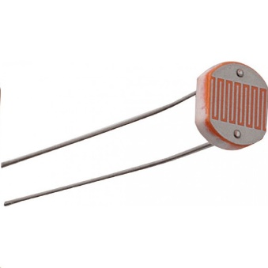**LDR (Light Dependent Resistor)** yani Türkçe’de “Işığa Bağımlı Direnç” anlamına gelmektedir. LDR ışığa duyarlı bir devre elemanıdır. Ters orantılı bir çalışma prensibine sahiptir. Yani üzerine düşen ışık değeri arttıkça sahip olduğu direnç değeri azalırken, üzerine düşen ışık değeri artıkça sahip olduğu direnç artar. Bu özelliği sebebiyle LDR devrede bir ON-OFF şeklinde anahtarlama görevinde bulunur. Günlük hayatta LDR sensörü alarmlarda, anahtarlama cihazlarında, sokak aydınlatmalarında kullanılabilirler. Devremiz de kullandığımız LDR sensörümüz bir Analog Girişli Sensördür. Bu çalışmada, LDR sensörü kullanarak ışığa duyarlı olması sağlanmıştır.

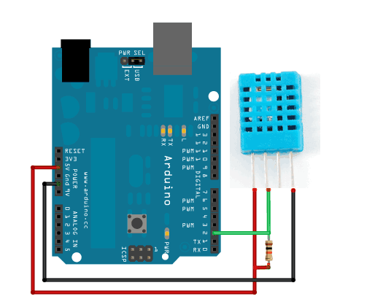**DHT11 sıcaklık ve nem sensörü** ortamdaki sıcaklık ve nem değerlerini ölçerek dijital pin üzerinden arduinoya aktarabilen, kullanımı ve arduino bağlantısı oldukça basit olan bir sensördür. DHT11 sıcaklık ve nem sensörü ortamdaki sıcaklık ve nem değerlerini ölçerek dijital pin üzerinden arduinoya aktarabilen, kullanımı ve arduino bağlantısı oldukça basit olan bir sensördür. Sıcaklık ve nem sensörü kullanılarak, serada ki sıcaklığı ve nemi algılar ve kullanıcı bunu görüntüler.

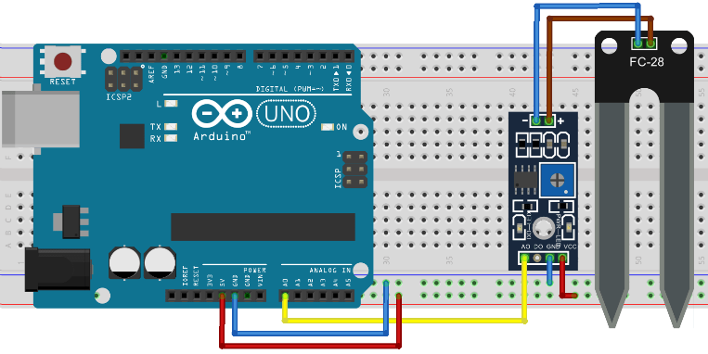

**Toprak nem sensörünü**, toprağın içerisindeki **nem** miktarını veya ufak ölçekte bir sıvının seviyesini ölçmek için kullandık. **Nem ölçer** problar ölçüm yapılacak ortama batırılarak kullanılır ve toprakta ki nemi algılayarak kullanıcıya iletir.

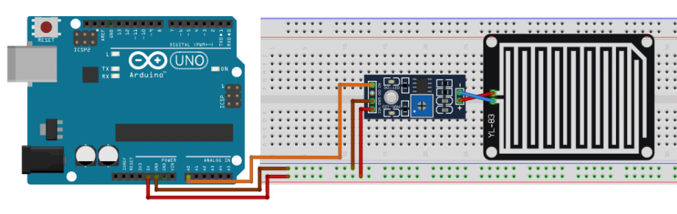**Yağmur sensörü** birbirine paralel olarak çekilmiş iletken hatların su ile teması sonucu sensör çıkış pininde bir değer alınmaktadır. Besleme voltajı ve toprak bağlantısı yapılarak, sensör çıkış bacağından okuma yapılabilmektedir. Hem dijital hem analog çıkış verdiğinden dolayı, farklı sistemlere rahatlıkla uyarlanabilir. Sensör üzerindeki pot yardımı ile de sensör hassasiyeti ayarlanabilmektedir. Bu projemizde de suyu algılar ve kullanıcının bilgisine sunulur.

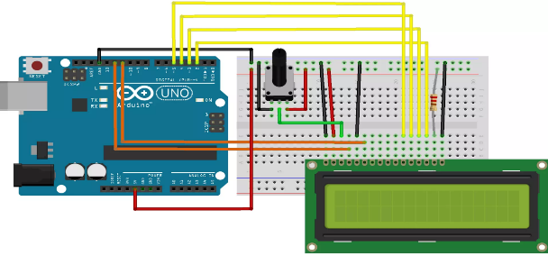**LCD, Liquid Crystal Display** yani Sıvı Kristal Ekran elektrikle kutuplanan sıvının ışığı tek fazlı geçirmesi ve önüne eklenen bir kutuplanma filtresi ile gözle görülebilmesi ilkesine dayanan bir görüntü teknolojisidir.

LCD lerde bulunan sıvı kristaller sıcaklığa ve madde yapısına göre termotropik ve liyotropik fazlarda bulunabilirler. Termotropik fazlı sıvı kristallerin bir alt grubu olan nematik likit kristallerin, kıvrık nematikler (twisted nematics - TN) adı verilen çeşidi uygulanan akımın gerilimine bağlı olarak düz konuma yani kıvrık olmayan nematikler haline gelir. Nematik sıvı kristaller, LCD’lerin yapılmasını mümkün kılan sıvı kristal fazıdır. LCD lerin yapılabilmesi için ışık polarize edilebilmeli, sıvı kristaller polarize edilmiş ışığı geçirebilmeli, sıvı kristallerin molekül dizilimi elektrik akımı ile değiştirilebilmeli ve elektriği ileten bir yapıya sahip olunmalıdır

Günümüzde üretilen LCD panellerin çoğunda tek sıra halinde 16 pin bulunur. Bu pinlerden ilk 14 tanesi kontrol için son iki tanesi ise eğer varsa arka ışık için kullanılır. Bazı LCD'lerde kontrol için kullanılan 14 pin 2 adet 7 li sıra halinde de bulunabilir.

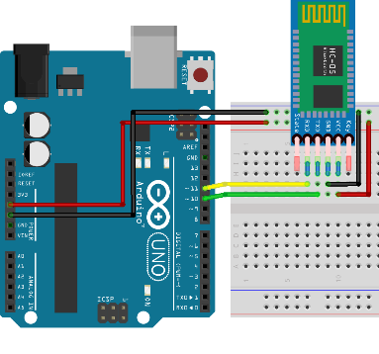**[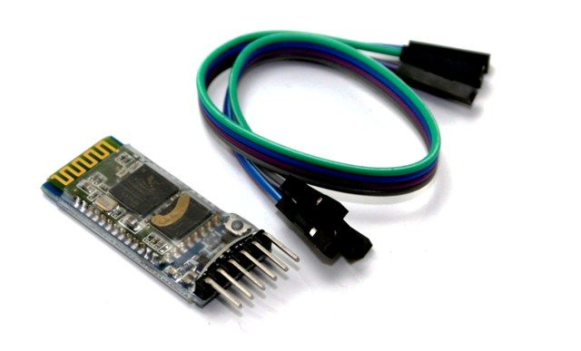](https://maker.robotistan.com/wp-content/uploads/2015/10/pr_01_1934_max.jpg)Bluetooth,** cep telefonlarımızdan kulaklıklarımıza kadar neredeyse kablosuz iletişim yeteneğine sahip tüm cihazlarda var olan bir teknolojidir. [Arduino projelerimize](https://maker.robotistan.com/arduino-projeleri-egitimi/) de bluetooth ekleyebilmemiz için piyasada çeşitli modüller bulunmaktadır. Bunlardan en uygun fiyatlı ve en kullanışlı olanı HC-05 modelidir.

HC-05 görünüm olarak HC-06 modülü ile neredeyse tamamen aynıdır. Temelde aynı işlevi görseler de HC-05 modelini kullanarak iki adet HC-05 veya HC-06 modelleri arasında doğrudan iletişim kurulabilmektedir. HC-05’i ayırt etmek için basit bir yöntem vardır: çoğu HC-05 modülün üzerinde ufak bir buton bulunmaktadır. HC-06’da ise bu buton mevcut değildir.

Bluetooth modülünü Arduino’muza bağladığımızda ilk modül ismi, baud rate ve şifre ayarlarını yapmamız bizim için büyük bir kolaylık olacaktır. HC-05 bluetooth modülünü konfigürasyon moduna geçirebilmek için 5V bağlantısını yaptığımız sırada modül üzerindeki butonu basılı tutmamız gereklidir. Konfigürasyon moduna girdiğimizi, modül üzerinde yanan LED’in sıklığından anlayabiliriz. Eğer 3’er saniyelik aralıklarla yanıp sönüyorsa, modül konfigurasyon modundadır. LED’in yanıp sönmesi sık ise bu bize modülün iletişim modunda olduğunu gösterir. Modül iletişim modundayken diğer bluetooth cihazlar tarafından yapılan taramalarda listelenir. İletişim modunda bir cihaz modüle bağlandığında ise LED, 3 saniyede bir kere kısa yanıp sönme yapar.

Modülümüzün konfigürasyonunu kolay bir şekilde yapabilmek için aşağıdaki şemaya göre bağlantı yapmamız ve 5V ve GND pinlerini Arduino’ya takarken modül üzerindeki butonu basılı tutmamız gerekir.

**Potansiyometre**, bir diğer adıyla reosta, [direnç](https://maker.robotistan.com/direnc/) çeşitlerinden biridir. Potansiyometrenin özelliği kontrol edilebilir direnç olmasıdır. Elektroniğin temel elemanlarından biridir ve kontrol gerektiren devrelerin birçoğunda bulunmaktadır. Sembolü de normal bir direncin üzerine ok eklenmesiyle meydana gelir. Bunun sebebi de direnç değerinin anlık kontrol edilebildiğini göstermesidir.

**LED**’in de diğer diyotlar gibi yapısında p-tipi ve n-tipi olmak üzere iki farklı çeşit yarı-iletken madde bulunur. P-tipi yarı-iletkende pozitif yük taşıyıcılar, n-tipi yarı-iletkende ise negatif yük taşıyıcılar bulunur. Bu sayede, diyot üzerinden yalnızca anottan katot yönünde elektrik akımı geçişi mümkündür. LED’in yapısındaki yarı-iletkenler. LED’de ise yine aynı durum geçerlidir. Standart diyotlardan farklı olmak üzere LED’lerde, p ve n tipi yarı-iletkenlerin birleştiği noktadaki elektron alış-verişi, ışık oluşmasına sebep olur. Bu olaya **elektroluminesans** adı verilmektedir.

Elektrik devrelerinde [direnç](https://www.robotistan.com/direnc-1), bir iletken üzerinden geçen elektrik akımının karşılaştığı zorlanmadır. Mekanik sistemlerdeki sürtünmeye benzer özellikler gösterir. Direncin birimi **Ohm (Ω)**’dur. Denklemlerde **R** harfi ile gösterilir. Elektronik devrelerde direncin sembolü 2 farklı şekilde gösterilebilir.

1. **Tasarım ve Uygulama**

Sera kontrol uygulaması kapsamında yapılan maketin fotoğrafı aşağıdaki gibidir. Bu maket hazırlanırken aktif olarak kullanılan 8lt’lik bir adet saksı, 2 adet 10lt’lik su şişesi, Arduino geliştirme kartı, gerekli modüller ve saksıya tutturmak için raptiyeler kullanılmıştır. Seranın üst kısmı tasarlanırken 2 adet şişeden 45 derecelik yan parça çıkarılmış ve sera üzerine monte edilebilmiştir. Yağmur sensörü kesilen şişelerin üzerine raptiyeler ile tutturulmuştur. Saksının yan tarafına yan yana gelecek biçimde arduino geliştirme kartı ve breadbord yerleştirilmiştir. Arduino’yu besleyecek olan güç kaynağı da saksının yan tarafına tutturulmuştur.

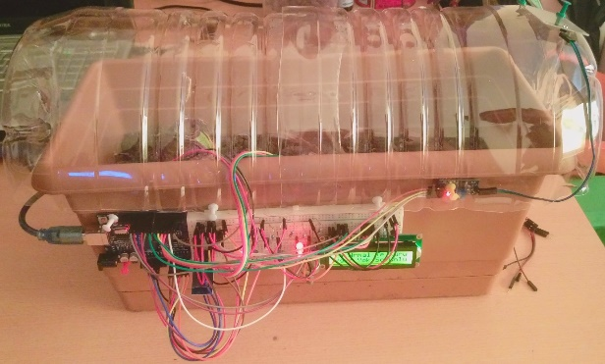

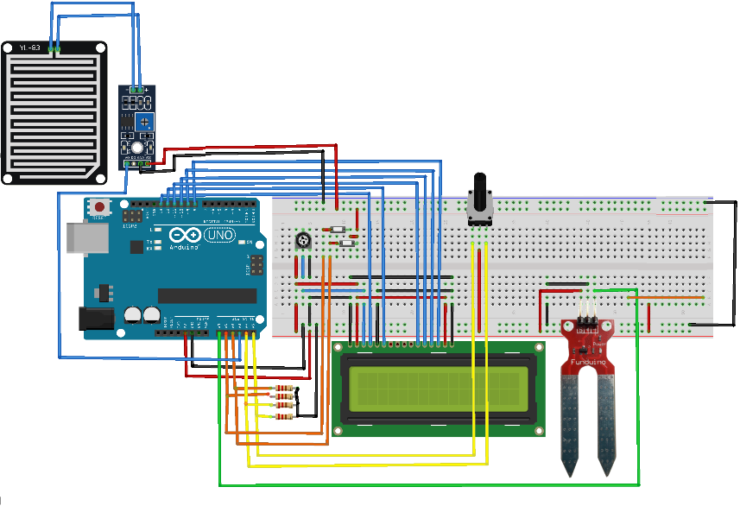Yan tarafta kısmı olarak devrelerin çizimi verilmiştir maalesef tasarımda çıkan problemlerden dolayı son halini alamamıştır. Son halinde DHT11, ışık sensörünün de olması gerekiyordu.

Ayrıca telefon uygulaması için de başta MIT’nin geliştirdiği web aplikasyonu kullanılmak istense de geliştirme süresi yeterli görülmemiş ve geçici süreliğine Google Play Store uygulamasından bir uygulama tercih edilmiştir.

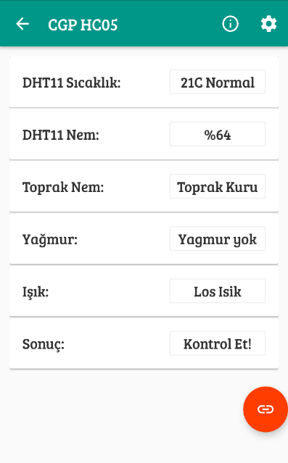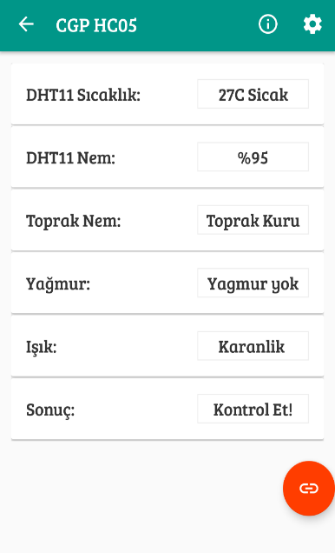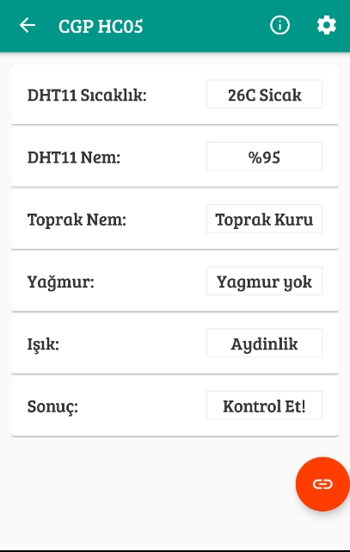

1. **Sonuç**

Ülkemizde yapılan seracılık henüz tam anlamıyla modern kimliğine kavuşamamıştır. Gelişmiş ülkelerde bulunan ve modern sistemlerle donatılmış seralar ülkemizde çok az sayıda mevcuttur. Özellikle sera iç ortam havasının sıcaklığının ve neminin düzenli olarak kontrol edilememesi kötü sonuçlara neden olmaktadır. Bitki verimliliğini arttırmak için en önemli ölçüt optimum yetişme sıcaklığını ve nemini yakalamaktır.

Sera kontrol sistemi kapsamının altında gerçekleştirilen bu tasarım projesinde üç boyutlu çizim ve modellemeler, elektrik ve elektronik devre tasarımları, simülasyonlar ve bilgisayar arayüzü ile örnek bir sera modeli oluşturulmuştur. Tasarımı yapılan sera kontrol sistemi projesi ile tarım bitkileri uygun koşullar altında rahatça yetiştirilecek ve verimli ürünler elde edilecektir. Seranın anlık değerleri telefon arayüz ekranından takip edilebilecek ve herhangi bir sorunda üretici müdahalede bulunabilecektir.

Her projede olduğu gibi bu projede de ekip içi uyum çok önemliydi. Bunun önemini daha ilk günlerden bizzat tecrübe ettik. Bu projenin bize en büyük katkılarından biride ekip arkadaşı seçerken samimi olduğumuz insanlara öncelik vermek yerine bu işin ehli olan kişilere öncelik vermek gerektiğini en etkili biçimde deneyimledik.

Sera kontrol sisteminde karşılaştığımız sorunlari listelemek gerekirse Arduino Uno’dan başlamamız gerekir. Arduino’daki pinler projemize eklemek istediğimiz su motoru, fan, step motor, buzzer gibi aygıtlar için yetersiz kaldı. Fan motoru bağlantısını gerçekleştirirken transistör ile yaşadığımız sıkıntıyı halen çözememiş bulunmaktayız bu sebeple fan takma işlemini iptal etmek zorunda kaldık. Projeye başlarken elimizde tam bir kaynak bulunmaması da bazı şeyleri dene öğren yöntemi ile öğrenmemize sebep oldu ve bu da bize vakit kaybıyla geri döndü. Sera sisteminde su kullanıldığı için elektronik akşamları sudan korumak gerekiyordu yanlışlıkla ıslanmaları bizim için büyük sorun teşkil ederdi. Bu sebeple elektronik aygıtların dış kısmına sıvıdan koruyucu bir kit yerleştirilebilirdi. Arduino devresini tasarlarken Fritzing uygulamasını kullanmak istedik fakat beta sürüm olduğundan dolayı açarken veya bir işlem yaparken kitlenip kapanıyordu. Bu sebeple sistemin bütünsel olarak bir devre çizimini yapamadık. Bunun yerine her sensörü ayrı ayrı çizmek zorunda kaldık.

Bu sistemin maket boyutlarındaki halinde verimli bir kullanım elde ettik. Bunu daha büyük sistemlerde gerçek sera ortamlarında deneyimlemek üzere çalışmalar yürütmek için planlarımızı oluşturmaya başlamış bulunmaktayız.

Gün geçtikçe tarım sektöründe şirketleşmeler ve yatırımlar artmakta olduğu için bundan sonra yapılacak projelerin sayısının artacağı ve yapılacak olan projelere kaynaklık edeceği görüşündeyiz.

1. **Kaynakça**

[1] Dogaka, Seracılık ve Örtüaltı Bitki Yetiştiriciliği Sektör Raporu, 2015.

[2] Ceaksan, Arduino Çeşitleri ve Özellikleri 2019-04-03.

[3] Baytürk M., Çetin G., Çetin A. Gömülü Sunucu ile Tasarlanmış İnternet Tabanlı Sera Otomasyon Sistemi Uygulaması, Bilişim Teknolojileri Dergisi, C: 6, S: 2, Mayıs 2013.

[4] A. Çolak, Isıtılmayan Bir Cam Serada Sera İçi Sıcaklık, Çiğlenme Sıcaklığı ve Bağıl Nem Deseni Üzerine Bir Araştırma, Ege Üniversitesi Ziraat Fakültesi Dergisi, cilt 39, no. 3, 105-112, 2002.

[5] A. Kürklü, N. Çağlayan, Sera Otomasyon Sistemlerinin Geliştirilmesine Yönelik Bir Çalışma, Akdeniz Üniversitesi Ziraat Fakültesi Dergisi, 25-34, 2005.

[6] Kadıoğlu M, 2008. Günümüzden 2100 yılına küresel iklim değişikliği. TMMOB İklim Değişikliği Sempozyumu 13-14 Mart 2008 Ankara.

[7] Titiz, S., 2004. Modern Seracılık Yatırımcıya Yol Haritası, Antalya Sanayici ve İşadamları Derneği (ANSİAD) yayınları, Antalya, S:21.

[8]Yılmaz A., Sera İçi Hava Şartlarının Otomasyon Sistemi İle Üretim Kalitesinin Artırılması ile İlgili Bir Çalışma, Batman Üniversitesi Yaşam Bilimleri Dergisi; Cilt 6 Sayı 2/2 2016.

[9] Ergün S., Aydoğan T., Zeki Etmenler İle Sera Kontrolü, Süleyman Demirel Üniversitesi. Fen Bilimleri Enstitüsü. Elektronik-Bilgisayar Eğitimi Anabilim Dalı, 2012.

[10] Yılmaz A., Doğan H., Isı Pompası Destekli Güneş Enerjili Nem Kontrollü Bir Seranın Deneysel Analizi, 2. Ulusal İklimlendirme Soğutma Eğitimi Sempozyumu ve Sergisi 23-25 Ekim 2014.

[11] Dayıoğlu A. M., Uğur F., Türker U., Seralarda Nesnelerin İnterneti Teknolojisinin Uygulanması: Tasarım ve Prototip Geliştirme, Gaziosmanpaşa Üniversitesi Ziraat Fakültesi Dergisi, 33, 52-60 2016.

[12] ITU ve Cisco, Harnessing the Internet of Things for Global Development, 58 pages, Geneva 2016.

[13] Pesonen LA, Teye FK-W, Ronkainen AK, Koistinen MO, Kaivosoja JJ,Suomi PF and LinkolehtoRO 2014.

[14] Vijayakumar N and Ramy R. The Real Time Monitoring of Water Quality in IoT, Circuit, Power and Computing Technologies (ICCPCT). International Conference, 1-4, Nagercoil 2015.

[15] Ciğer M., “Bilgisayar Kontrollü, İnternet Destekli Sera Otomasyonu”, Yüksek Lisans Tezi, Çukurova Üniversitesi Fen Bilimleri Enstitüsü, Adana, 2010.

[16] YELKEN, A. A., Seralarda İklim Kontrolüne Yönelik Bir Bilgisayar Programı, Yüksek Lisans Tezi, ÇÜ, Tarım Makinaları Anabilim Dalı, Adana 2003.

[17] Ödük M.N., Allahverdi N., “Bulanık Kontrol Yöntemi ile Sera Otomasyon Geliştirme Üzerine Bir Çalışma” Word Academy Of Science Engineering And Technology (WASET), Sayı 7, Sayfa 599-603, Eylül 2009.

[18] Bıcılı A.R., “Sera Otomasyonu”, Bitirme Projesi, Karadeniz Teknik Üniversitesi Mühendislik Fakültesi, Trabzon, 2013

[19] Pan, Lanfang., Wang, W., and Wu, Q., Application of Adaptive Fuzzy Logic System to Model for Greenhouseclimate, Vol. S 3, June 2000.

[20] an, Lanfang., Wang, W., and Wu, Q., Application of Adaptive Fuzzy Logic System to Model for Greenhouseclimate, Vol. S 3, June 2000.

EK-1 Yazılım Uygulama Kodları

/*Elektronik Devreler Dersi Sera Kontrol Sistemi Projesi*/

/********************************************

* Hazırlayanlar *

* 1030522808 Gökmen Portakal *

* 1030520761 Mehmet Selim Gözleyici *

* 1030516146 Ali Adam Mahamat *

* 1030516412 Abdoulsalam Ousseyni Oumarou *

* *****************************************/

/*Pinler - Bağlı Olan Aygıt

0, 1 Boş

2 DHT11 Data

3 LED 4 Toprak Nem - M

4 LCD - D4

5 LCD - D5

6 LCD - D6

7 LCD - D7

8 LCD - EN

9 LCD - RS

10 Bluetooth - TX

11 Bluetooth - RX

12 LED 5 Yağmur - K

13 LED 5 Yağmur - M

A0 Yağmur Data

A1 Toprak Nem Data

A2 LDR - Işık Sensörü

A3 LED 1 - DHT11 - K

A4 LED 2 - DHT11 - M

A5 LED 3 - Toprak Nem - K**/

#include <LiquidCrystal.h>

#include <dht11.h>

#include <SoftwareSerial.h>

SoftwareSerial BTserial(10, 11); // RX | TX

//LCD Display

const int d4 = 4, d5 = 5, d6 = 6, d7 = 7, en = 8, rs = 9; //LCD Pinleri

LiquidCrystal lcd(rs, en, d4, d5, d6, d7);

//Yagmur Sensoru

int yagmurOlcum = 0; // "yagmur" adında değişkenimizi oluşturup başlangıç için 0 değeri verdik.

int yagmurPin = A0; // Yağmur sensörümüzü Analog A0 pinimize tanımladık.

//DHT11 Nem Sensoru

dht11 dht;

int dhtPin = 2;

//Toprak Nem Sensoru

int toprakPin = A1; // Toprak Nem Sensorumuzu Analog A1 pinimize tanımladık.

int toprakOlcum;

//LDR Işık Sensörü

int LDRPin = A2;

void setup(){

//Bluetooth tanımlama

BTserial.begin(9600);

Serial.begin(9600);

//LCD tanımlama ve boyutu

lcd.begin(16, 2);

//DHT11 Nem Sensörü

//pinMode(dhtPin, INPUT);

//Toprak Nem Sensörü

pinMode(toprakPin, INPUT);

//Yagmur Sensoru

pinMode(yagmurPin, INPUT);

pinMode(3, OUTPUT); //3 ile 6 arasındaki pinleri çıkış olarak ayarlarladık LED'ler için

pinMode(A3, OUTPUT);

pinMode(A4, OUTPUT);

pinMode(A5, OUTPUT);

pinMode(12, OUTPUT);

pinMode(13, OUTPUT);}

void loop(){

//*************DHT11 Nem Sensörü*************

dht.read(dhtPin);

int sicaklik = dht.temperature;

int nem = dht.humidity;

if (sicaklik > 25) {

Serial.print(sicaklik);

Serial.println("°C Sicak");

Serial.print("Nem %");

Serial.println(nem);

//DHT - BT

BTserial.print(sicaklik);

BTserial.print("C Sicak");

BTserial.print(",");

//DHT - LCD

lcd.setCursor(0, 0);

lcd.print(sicaklik);

lcd.print(" Sicak ");

//lcd.print("Nem %");

//lcd.print(nem);

//DHT - BT

BTserial.print("%");

BTserial.print(nem);

BTserial.print(",");

//DHT - LED

analogWrite(A3, 255);

analogWrite(A4, 255);

//Serial.println("Fan Calismaya Basladi");

delay(100); }

else if (sicaklik >= 20 && sicaklik <= 25) {

Serial.print(sicaklik);

Serial.println("°C Normal");

Serial.print("Nem %");

Serial.println(nem);

//DHT - BT

BTserial.print(sicaklik);

BTserial.print("C Normal");

BTserial.print(",");

//DHT - LCD

lcd.setCursor(0, 0);

lcd.print(sicaklik);

lcd.print(" Nrmal ");

//lcd.print("Nem %");

//lcd.print(nem);

//DHT - BT

BTserial.print("%");

BTserial.print(nem);

BTserial.print(",");

//DHT - LED

analogWrite(A3, 255);

analogWrite(A4, 0);

delay(100);

} else{

Serial.print(sicaklik);

Serial.println("°C Soguk");

Serial.print("Nem %");

Serial.println(nem);

//DHT - BT

BTserial.print(sicaklik);

BTserial.print("C Soguk");

BTserial.print(",");

//DHT - LCD

lcd.setCursor(0, 0);

lcd.print(sicaklik);

lcd.print(" Soguk ");

//lcd.print("Nem %");

//lcd.print(nem);

//DHT - BT

BTserial.print("%");

BTserial.print(nem);

BTserial.print(",");

//DHT - LED

analogWrite(A3, 0);

analogWrite(A4, 255);

//Serial.println("İsitici Calismaya Basladi");

delay(100); }

//*************Toprak Nem Sensörü *************

toprakOlcum = analogRead(toprakPin); // A1 pin değerini "toprakOlcum" değişkenimize aktardık.

Serial.print("Toprak icin Olcum Degeri: ");

Serial.println(toprakOlcum);

if (toprakOlcum > 900) {

Serial.println("Toprak Tamamen Kuru");

//Toprak - BT

BTserial.print("Toprak Kuru");

BTserial.print(",");

//Toprak - LCD

lcd.print("Tp Kuru");

//Toprak - LED

digitalWrite(A5, 255);

digitalWrite(3, LOW);

Serial.println("Su Motoru Calismaya Basladi");

delay(100);

} else if (toprakOlcum > 401 && toprakOlcum <= 900){

Serial.println("Toprak Orta Derecede Nemli");

//Toprak - BT

BTserial.print("Toprak Nemli");

BTserial.print(",");

//Toprak - LCD

lcd.print("Tp Nemli");

//Toprak - LED

digitalWrite(A5, 0);

digitalWrite(3, HIGH);

delay(100);

} else if (400 >= toprakOlcum && toprakOlcum >= 0) {

Serial.println("Toprak Cok Nemli");

//Toprak - BT

BTserial.print("Cok Islak");

BTserial.print(",");

//Toprak - LCD

lcd.print("Tp Islak");

//Toprak - LED

digitalWrite(A5, 0);

digitalWrite(3, HIGH);

delay(100);

} else {

Serial.println("Hatalı Ölçüm");

lcd.print("Tp Hata"); }

//*************Yağmur Sensörü*************

yagmurOlcum = analogRead(yagmurPin); // A0 pin değerini "yagmurOlcum" değişkenimize aktardık.

Serial.print("Yagmur icin Olcum Degeri: ");

Serial.println(yagmurOlcum);

if (yagmurOlcum > 901) {

Serial.println("Yagmur yok");

//Yagmur - BT

BTserial.print("Yagmur yok");

BTserial.print(",");

//Yagmur - LCD

lcd.setCursor(0, 1);

lcd.print("Ygmr Yok");

//Yagmur - LED

digitalWrite(12, HIGH);

digitalWrite(13, LOW);

delay(100); }

else if (yagmurOlcum > 401 && yagmurOlcum <= 900) {

Serial.println("Yagmur yagiyor");

//Yagmur - BT

BTserial.print("Yagmur var");

BTserial.print(",");

//Yagmur - LCD

lcd.setCursor(0, 1);

lcd.print("Ygmr Var");

//Yagmur - LED

digitalWrite(12, LOW);

digitalWrite(13, HIGH);

delay(100);

} else if (300 > yagmurOlcum && yagmurOlcum >= 0) {

Serial.println("Sağanak yagis");

//Yagmur - BT

BTserial.print("Saganak");

BTserial.print(",");

//Yagmur - LCD

lcd.setCursor(0, 1);

lcd.print("Saganak");

//Yagmur - LED

digitalWrite(12, HIGH);

digitalWrite(13, HIGH);

delay(100);

} else {

Serial.println("Hatalı Ölçüm");}

//*************LDR Işık Sensörü*************

int isik_degeri = analogRead(LDRPin);

if (isik_degeri >= 500){

Serial.print("Aydinlik ");

Serial.println(isik_degeri);

//Işık - LCD

//lcd.setCursor(0, 1);

//lcd.print("Aydinlik ");

//lcd.print(isik_degeri);

//Işık - BT

BTserial.print("Aydinlik");

BTserial.print(",");

}else if (isik_degeri < 500 && isik_degeri > 200) {

Serial.print("Los Isik ");

Serial.println(isik_degeri);

//Işık - LCD

//lcd.setCursor(0, 1);

//lcd.print("Los Isik ");

//lcd.print(isik_degeri);

//Işık - BT

BTserial.print("Los Isik");

BTserial.print(",");

} else{

Serial.print("Karanlik ");

Serial.println(isik_degeri);

//Işık - LCD

//lcd.setCursor(0, 1);

//lcd.print("Karanlik ");

//lcd.print(isik_degeri);

//Işık - BT

BTserial.print("Karanlik ");

BTserial.print(","); }

//*************Sonuç*************

if (sicaklik > 25 || sicaklik < 20 || toprakOlcum > 901 || toprakOlcum < 300 && yagmurOlcum > 901 || yagmurOlcum < 300) {

//Sonuc - Serial Monitor

Serial.println("Anormal Koşullar Serayı Kontrol Ediniz!");

//Sonuc - LCD

lcd.print(" Sorunlu");

//Sonuc - BT

BTserial.print("Kontrol Et!");

BTserial.print(";");//Bluetooth yazı yazmayı sonlandırma

} else {

//Sonuc - Serial Monitor

Serial.println("Kosullar Uygun ve Kontrole Ihtiyac Yok");

//Sonuc - LCD

lcd.print(" Guzel");

//Sonuc - BT

BTserial.print("Kosullar Iyi");

BTserial.print(";");//Bluetooth yazı yazmayı sonlandırma

} Serial.println();

delay(2000);

lcd.clear();}

/* Elektronik Devreler Dersi Sera Kontrol Sistemi Projesi*/

/**********************************************

* Hazırlayanlar *

* 1030522808 Gökmen Portakal *

* 1030520761 Mehmet Selim Gözleyici *

* 1030516146 Ali Adam Mahamat *

* 1030516412 Abdoulsalam Ousseyni Oumarou *

* ********************************************/

1. Erciyes Üniversitesi, Kayseri

   E-posta: danaci@erciyes.edu.tr